评标委员会对所有投标人投标文件的总分排序
项目编号：【平公资建2023297号】
项目名称：【平公资建2023297号】"平煤双创基地”、“四馆”项目周边道路设计项目

第一标段
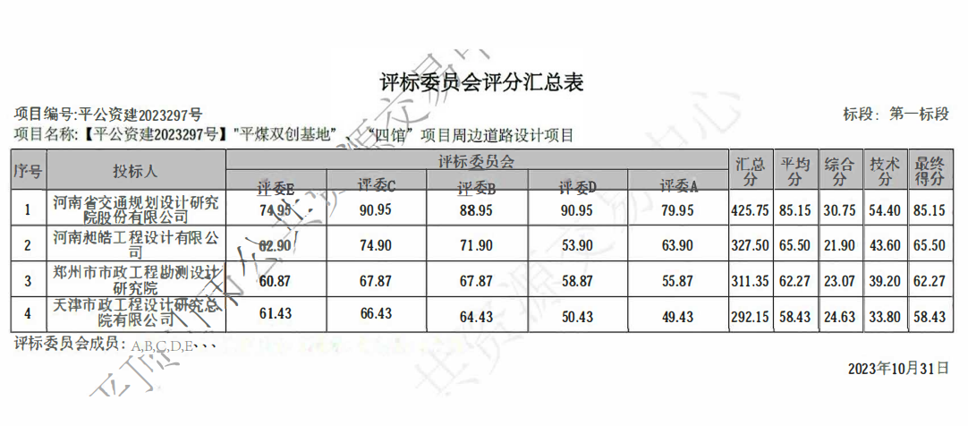

第二标段
